SS精品数模资料，各类比赛优秀论文、学习教程、写作模板与经验技巧、matlab程序代码资料等，尽在淘宝店铺：闵大荒工科男的杂货铺！

团队 #88255 页 1 页，共 20 页



|  |  |  |  |  |  |
| --- | --- | --- | --- | --- | --- |
| 仅供办公室使用 | | 团队控制编号 | 仅供办公室使用 | |  |
| **88255** |  |
| T1 |  | F1 |  |  |
|  |  |
| T2 |  |  | F2 |  |  |
| T3 | | 问题选择 | F3 | |  |
|  |  |  |  |  |



**A**

**2018**

**MCM/ICM**

**摘要表**

高频无线电的传统通信方法在世界范围内仍然得到广泛应用，其传播距离比其它无线电通信系统长，可以覆盖山区、沙漠的海洋。目前，高频无线电多跳传播模式的研究已经比较系统，为模拟其在空气、电离层和地球表面的轨迹和衰减提供了各种方法。本文主要对海洋表面的反射特性，包括平静和湍流条件进行了思考。此外，高频无线电的整体传播过程和实际应用也涉及其中。

第一部分，在相关文献证明的平静表面反射模型的基础上，利用相对允许率*+r*和电导率*+*计算反射系数和衰减*Lcal（dB），*然后估计平静海洋外的第一反射强度为0.5-5.5 *mW。*其次，利用*P-M*频谱模拟与风速相关的海浪分布。在此基础上，我们使用有限元分析来计算坚硬表面的校正系数。另一种方法是使用CCIR公布的国际通用标准计算不同风速条件下的α，以及衰减*L图尔（dB）。*湍流海洋外的第一反射强度估计为0.2-2.5*mW。*之后，根据对空气和电离层的分析，我们可以得到电离层*L离子（dB）*中的路径传输损耗*Lb（dB）*和衰减。overall传播过程的总损耗*Lt* （*dB）*是*Lb、L* *ion、L* *cal* 或 *Ltur*的总和。由于源功率为100瓦，SNR阈值为10*dB，*通过估计接收机的外部噪声，我们计算出传播路径中的最大衰减必须低于151*dB。*对于f=3*MHz，*我们的模型显示，在总损耗*Lt*达到151*dB*之前，信号将采取6到7个跃点。随着频率的增加，跃点的数量将逐渐减少。

对于第二部分，陆地和海洋之间的差异在包括不同的*αr*和*α。*此外，陆地波动幅度远远大于海面，相对稳定，与风速无关。通过将不同参数置于湍流表面反射模型中，可以计算反射衰减，估计第一反射功率分别为0.4-4.8*mW*和0.2-2.4*mW，*适用于崎岖地形和平坦地形。跳跃次数的估计是3反映在崎岖的地形，5到6为莫思地形。一般来说，地面的衰减比海洋大得多。

对于第三部分，对于移动或抖动的对象，我们通常采用圆形极化方法来保持信号的稳定性，这意味着必须有一个不匹配的 Factor *v* 作为损耗的一部分。对于帆船，我们计算每个信号跃点在频率为 24*MHz*时，在 1900-2676 *km（*第 1跳）之间 =3894-5535 *km（*第二跳）=5768-8302 *km* （第三跳*）*=8682-11070 *km（*第 4跳） 时，信号的覆盖范围接收排泄信号。如果船的方向和速度是已知的，则可以计算接收信号的时间。

精品数模资料，各类比赛优秀论文、学习教程、写作模板与经验技巧、matlab程序代码资料等，尽在淘宝店铺：闵大荒工科男的杂货铺！

团队 #88255 页 2 页，共 20页

关键词：高频无线电、海洋表面反射、多跳传播

精品数模资料，各类比赛优秀论文、学习教程、写作模板与经验技巧、matlab程序代码资料等，尽在淘宝店铺：闵大荒工科男的杂货铺！

|  |  |  |  |  |
| --- | --- | --- | --- | --- |
| 团队 | | #88255 | | 第 3 页，共 20 页 |
|  |  |  | **内容** |  |
| **1** | **介绍。。。。。。。。。。。。。。。。。。。。。。。。。。。。。。。。。。。。。。。。。。。。。。。。。。。。。。。。。。。。。。。。。。。。。。。。。。。。。。。。。。。。。。。。。。。。。。。。。。。。。。。。。。。。。。。。。。。。。。。。。** | | | **3** |
| **2** | **一般假设和****变量描述** | | | **3** |
|  | 2.1 | 一般假设 | | 3 |
|  | 2.2 | 变量描述 | | 4 |
| **3** | **模型建立与****分析** | | | **4** |
|  | 3.1 | 海洋表面反射衰减 | | 4 |
|  | 3.1.1 | | 海水的反射特性 | 4 |
|  | 3.1.2 | | 平静的海洋反射...................................... | 5 |
|  | 3.1.3 | | 湍流海洋反射 | 6 |
|  |  | 3.1.3.1 *P-M*光谱的海面模拟 | | 6 |
|  |  | 3.1.3.2粗糙面的有限元分析 | | 6 |
|  |  | 3.1.3.3国际海面粗糙度标准 | | 8 |
|  | 3.1.4 | | 平静与反射衰减的差异 |  |
|  |  |  | 湍流海面 | 8 |
|  | 3.2 | 最大跃点数 | | 10 |
|  | 3.2.1 | | 自由空间传输损耗与路径传输损耗 | 10 |
|  | 3.2.2 | | 电离层反射的特性 | 11 |
|  |  | 3.2.2.1电离层的物理特性 | | 11 |
|  |  | 3.2.2.2电离层吸收........................... | | 12 |
|  | 3.2.3 | | 最大跃点的计算 | 13 |
|  | 3.3 | 崎岖平坦的地形反射损失 | | 14 |
|  | 3.4 | 船用接收机模型改进 | | 15 |
|  | 3.4.1 | | 移动接收器的特性 | 15 |
|  | 3.4.2 | | 同一多跳路径的通信区域范围 | 15 |
| **4** | **稳定性和灵敏度分析** | | | **16** |
| **5** | **强项和劣势...****................................................................................** | | | **18** |
|  | 5.1 | 优势。。。。。。。。。。。。。。。。。。。。。。。。。。。。。。。。。。。。。。。。。。。。。。。。。。。。。。。。。。。。。。。。。。。。。。。。。。。。。。。。。。。。。。。。。。。。。。。。。。。。。。。。。。。。。。。。。。。。。。。。。 | | 18 |
|  | 5.2 | 弱点。。。。。。。。。。。。。。。。。。。。。。。。。。。。。。。。。。。。。。。。。。。。。。。。。。。。。。。。。。。。。。。。。。。。。。。。。。。。。。。。。。。。。。。。。。。。。。。。。。。。。。。。。。。。。。。。。。。。。。。。 | | 18 |
| **6** | ***IEEE通信杂志的***短注 | | | **19** |
| **7** | **参考。。。。。。。。。。。。。。。。。。。。。。。。。。。。。。。。。。。。。。。。。。。。。。。。。。。。。。。。。。。。。。。。。。。。。。。。。。。。。。。。。。。。。。。。。。。。。。。。。。。。。。。。。。。。。。。。。。。。。。。。。。。。。。** | | | **20** |

精品数模资料，各类比赛优秀论文、学习教程、写作模板与经验技巧、matlab程序代码资料等，尽在淘宝店铺：闵大荒工科男的杂货铺！

团队 #88255 页 4 的 20



**1 简介**

电离层的高频无线电范围为3*兆赫*~30*兆赫*，可以将电磁波反射回地球或海洋，并反复反射回天空，从而实现远程通信，图1显示进展。跳距可达千公里，可广泛应用于国际短波通信业务[1]。传播模式也称为天波。

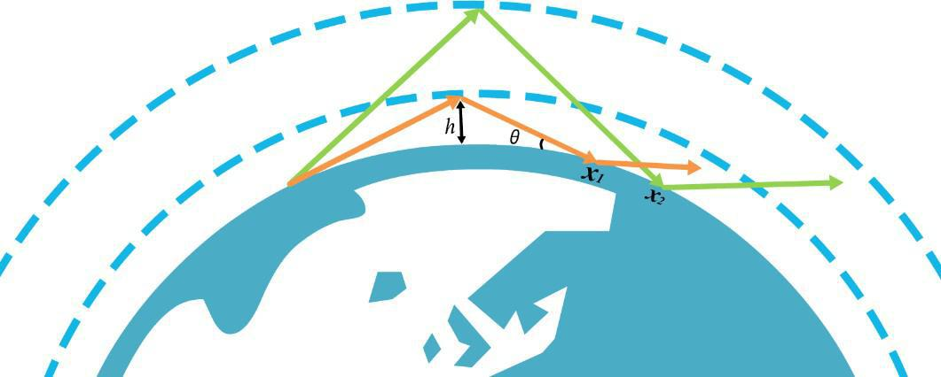

图1：天波传播路径

电离层的折射取决于其电子密度，而电子密度是由太阳辐射产生的。通常，当频率超过*最大可用频率* （MUF） 时，无线电将穿透电离层，不会返回地球。模拟，如果无线电频率低于*最低可用频率* （LUF），则信噪比 （SNR） 将低于可用阈值。

地面反射点可用于具有不同反射特性的地面和海洋。它们有一个共同点，即反射主要取决于介质的电磁特性和表面形状。关于强海面的反射子，已有许多研究和国际通用标准。

多跳后，信号将由接收机接收，以获得最高的*SNR*信号，我们要做的就是减少传输过程中的衰减和丢失。通常，最常用的频率最接近 0.85 MUF[1]

**2 一般假设和变量描述**

**2.1** **一般假设**

**•**不考虑在大气中无线电传播的发鼎、多路径延迟、分散的影响。也就是说，即使信号不低于 SNR

阈值收到时，仍有可能被扭曲。

**• 部分区域海瓦特 r**的电气参数是恒定的，不会因海浪或其他原因而发生变化。

**•**假设地球表面上每个接收点的背景噪声相同，并且信号接收器的内部噪声不协调。

精品数模资料，各类比赛优秀论文、学习教程、写作模板与经验技巧、matlab程序代码资料等，尽在淘宝店铺：闵大荒工科男的杂货铺！

|  |  |  |  |  |
| --- | --- | --- | --- | --- |
| 团队 | | #88255 | 第 5 页，共 20 页 | |
| **2.2** | | **变量描述** | | |
|  |  |  |  |  |
|  |  | **缩写** | **全名** | |
|  |  | *Rh* | 水平偏振波的反射系数 |  |
|  |  | [ ] | 海面复杂许可性 | |
|  |  | *S（Ω）* | *皮尔森-*莫斯科光谱 |  |
|  |  | · | 修正因子 | |
|  |  | *P* | 电导 率 |  |
|  |  | *L卡尔* | 克拉姆海洋的衰减 | |
|  |  | *L图尔* | 湍流表面的衰减因子 |  |
|  |  | *F* | 频率 | |
|  |  | *Lbf* | 自由空间传输损耗 |  |
|  |  | *Lb* | 路径传输损耗 | |
|  |  | *\r* | 相对允许性 |  |
|  |  | *一个子* | 电离层衰减因子 | |
|  |  | *Lt* | 总损失 |  |
|  |  | *L船* | 恒定衰减 |  |

**3 模型建立与分析**

**3.1** **海洋表面反射衰减**

要估计平静海洋和湍流海洋的反射损失，我们必须找出海水的反射特性以及平静表面和坚硬表面的区别。

**3.1.1 海水 的反射特性**

海洋的电磁特性会影响无线电的回电，主要取决于海水的温度和盐度以及无线电频率。定义 ocea n 表面电磁特性的参数是复杂的允许性，它包括

相对允许率*=r，*电导率 *=*，和波长*=*，表达式是：

|  |  |
| --- | --- |
| - - r | (1) |



国际无线电咨询委员会在实际应用中已经公布了国际标准。在 3~30*MHz*频率上，近似估计值为*：±r* [7， *]*5*。*[2]

根据*斯内尔定律*，我们可以得到水平极化的菲涅尔反射系数

|  |  |  |  |  |  |  |  |  |  |  |  |
| --- | --- | --- | --- | --- | --- | --- | --- | --- | --- | --- | --- |
| 波和垂直极化波[3]： |  |  |  |  |  |  |  |  |  |  |  |
| *R* | · | 没有 | [ ] cos2 | | | |  |  |  |  |  |  |
|  |  |  |  |  |  |  |  |  |  |
| *（h）* |  |  |  |  |  |  |  |  |  |  |  |
|  | 无 | [ ] cos2 | | | | (2) | | | | |  |
|  |  |  |
|  |  | 否。 |  |  | [ ] cos2 |  |
| *R* | · |  |  | · | | |  | |  |
| *五* |  | 否。 |  |  |  | | | | |  |  |
|  |  |  | [ ] cos2 | | | | | |  |

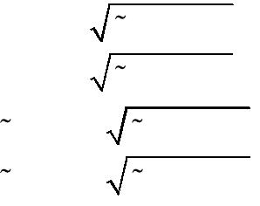

根据海面反射，水平偏振波的损耗小于垂直偏振波，因此采用水平偏振波作为发射信号，在计算中采用水平反射系数*Rh。*

精品数模资料，各类比赛优秀论文、学习教程、写作模板与经验技巧、matlab程序代码资料等，尽在淘宝店铺：闵大荒工科男的杂货铺！

团队 #88255 页 6 的 20



**3.1.2** **平静的海洋反射**

在理想条件下，我们把平静的海洋表面视为一个完全平坦的平面，根据*斯内尔定律*，无线电具有反射特性[3]。同时，采用水平极化尽可能减少反射损耗，衰减因子可以计算：

|  |  |  |  |
| --- | --- | --- | --- |
| •最大 | *Rh* *d* | (3) |  |
| *Lcal*  （*dB*） = 10 lg == 最小值 |  |

要定义*最大*和*μmin，*由于电离层反射的无线电，我们必须从电离层的折射特性进行分析。

*R*是地球的半径，Z是电离层的高度*，nn*是*n反射*点的电子密度。

根据折射法：

|  |  |
| --- | --- |
| 0句子=0 = n1 句子•1 = n2 句子•2 n 个句子=n | (4) |

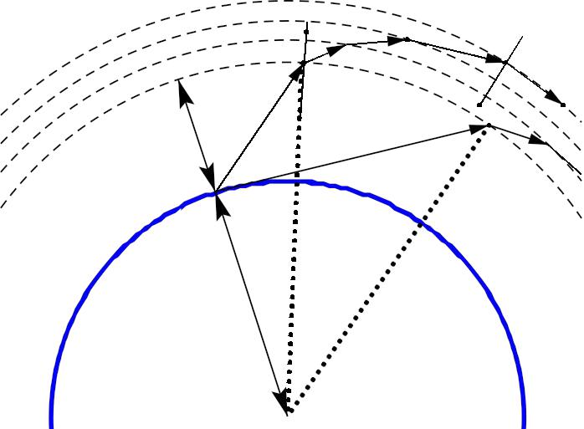

**1**  ***-*2**  ***n***

***从*** ***±*0** ***=最大值***

***R***

图2：电离层中的反射过程

无线电可以从电离层反射出的边界条件是：

|  |  |
| --- | --- |
| *n*0 - 1，"N" 90 | (5) |



将边界条件放入公式 （4）：

|  |  |  |  |  |  |  |  |  |  |  |  |
| --- | --- | --- | --- | --- | --- | --- | --- | --- | --- | --- | --- |
| 无. . . . . . . . . . . . . . | ·000年 | · | 1 | | · | 80.8*nn* | | | |  |  |
|  |  | *f* 2 | | |  |
| 0 | *N* |  |  |  |  |  |  |  |
|  |  |  |  | 80.8*N* | | | | | (6) | |  |
| •最大无辛斯音节 1 | | 1 | · | *N* | |  |
|  |  | *F* | 2 |  |  |
|  |  |  |  |  |  |
|  |  |  |  |  |  |  |  |  |  |  |

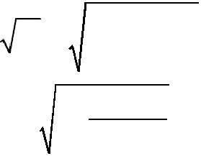

由于地球的曲率*，±0*不能达到90°。当无线电的投影水平时，无线电达到最大事件角度*±*最小值。

|  |  |  |  |  |  |
| --- | --- | --- | --- | --- | --- |
| · | 最小 | 1号 | *R* | (7) |  |
| *R* |  |
|  |  |  |  |
|  |  |  |  |  |

精品数模资料，各类比赛优秀论文、学习教程、写作模板与经验技巧、matlab程序代码资料等，尽在淘宝店铺：闵大荒工科男的杂货铺！

团队 #88255 页 7 的 20



显然，理想的条件在自然界中并不存在，只要有一点点风或洋流，海洋表面就必须波纹。我们可以把波纹表面看作是一个稍微湍流的海洋表面，将在下一段予以考虑。

**3.1.3 湍流海洋反射**

**3.1.3.1** ***按 P-M*** **频谱进行的海面模拟**

湍流海洋可视为具有不同振幅、频率、方向和相位的无限谐波的组合，谐波波的贡献由海谱组成。海谱是随机过程的统计属性，包含关于频率和方向分布的每个谐波分量。

以往关于海谱的研究很多，其中*皮尔森-莫斯科光谱*、JONSWAP*光谱*和*埃尔福海利光谱*被广泛使用。现在，我们使用第一个作为我们的海洋反射表面。

*莫斯科茨*[4]通过平均观测到的54个频谱来评估北大西洋的风浪谱，然后得到*皮尔森-莫斯科tc光谱（P-M光谱）：*

|  |  |  |  |  |  |  |  |
| --- | --- | --- | --- | --- | --- | --- | --- |
| *S*（* ） * * | *G* | 2 | exp== （ | *G* | ）[4 ] | (8) |  |
|  |  |
|  |  |  |
|  |  | 19.5 |  |
|  |  |  |  |  |  |  |

*\**8.1*10  -3，  *\**0.74，  *U19.5*是海面19.5*米的*风速.

图3显示了*P-M频谱*分布的波模拟，很容易发现随着风速的增加，波的峰值和粗糙度增加。

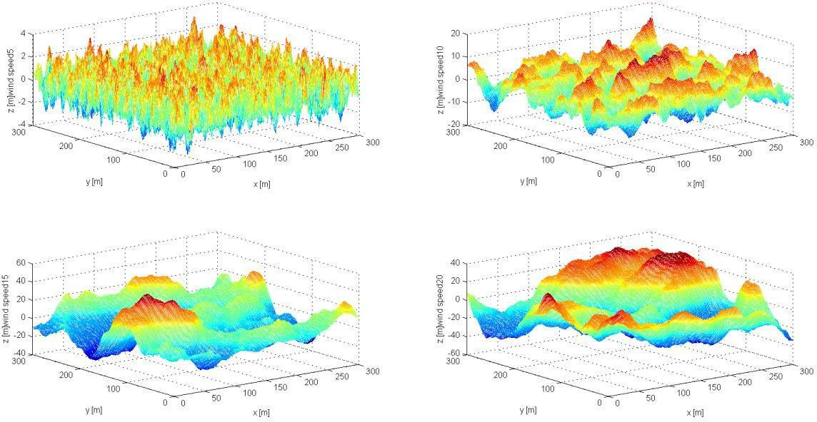

图*3：P-M频谱*模拟的海浪（*风速*=5、10、15和20*米/s）*

**3.1.3.2 粗糙曲面上的有限元分析**

湍流海洋和平静海洋之间的差异包括波的高度、形状和频率，电磁波可以反射到各个方向。图 4 显示了反射属性：

精品数模资料，各类比赛优秀论文、学习教程、写作模板与经验技巧、matlab程序代码资料等，尽在淘宝店铺：闵大荒工科男的杂货铺！

团队 #88255 页 7 的 20

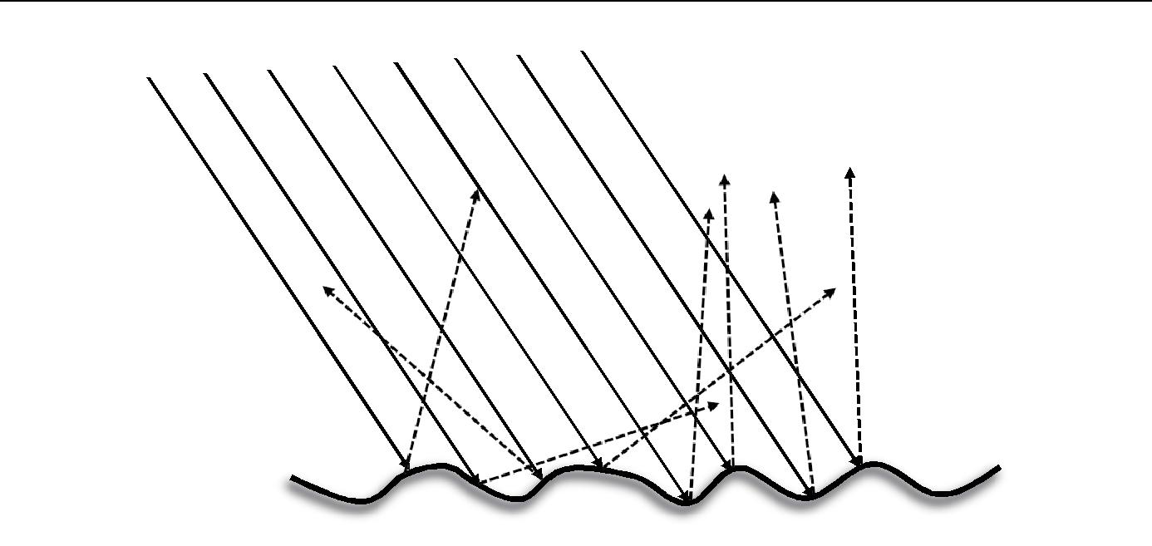

图4：湍流表面上的反射形式

通过*有限元分析*，可以模拟反射模型，计算相对较大的海洋表面的反射系数。通过将海洋表面划分为有限的微平面，关于其自身法向量的每个反射的组合决定了漫反射的特性。

该模型由两部分组成：一部分是表面的分布表达式，另一个是描述每个微平面反射特性的反射模型，这在 3.1.1 中已经讨论过。

*布林*（1977年）给出了一个指数衰减模型of正态向量分布的微平面[5]。在此模型中，概率密度最高的微平面为水平，因此标准法向量为垂直。反射波应随着无rmal 矢量角度的减小而衰减，直到水平。

对于光滑的表面，衰变是快速的，而对粗糙的表面，衰变是渐进的。*Blinn模型的*分布函数与半向量*=h*和标准正态因子***n***的点积成正比。

|  |  |
| --- | --- |
| *D* （*'h'）* ' ' ' ' ' ' ' ' ' ' ***''''''''''''''''''''''''''''''''''''''''''''''*** | (9) |

为保证物理效果，应规范微平面的分布。也就是说，必须有一个高度字段，其分布为*D（+n）。*高度场中每个微平面的总投影面积等于 1。

|  |  |
| --- | --- |
| H 2 （n）  *D*（*'hs'' '*   *h'd*'h'，  '1' | (10) |

因此，标准化的*Blinn* 微平面分布为：

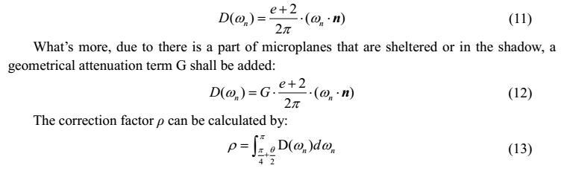

精品数模资料，各类比赛优秀论文、学习教程、写作模板与经验技巧、matlab程序代码资料等，尽在淘宝店铺：闵大荒工科男的杂货铺！

团队 #88255 页 8 页，共 20 页



**3.1.3.3国际海面粗糙度标准**

对粗糙的海面反射，国际无线电协商委员会（CCIR）

给出了修正因子*表达式 [*  [6]：

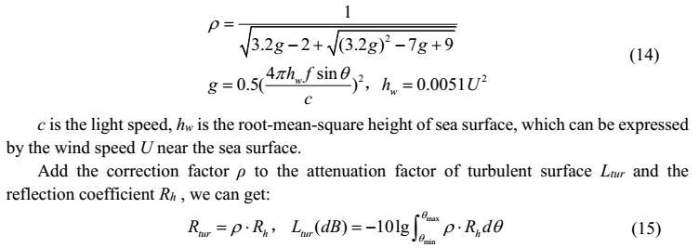

**3.1.4平静和湍流海面的反射衰减**差异

通过将数据导入公式 （14） 和 （15），将风速*U*作为 20*m/s，*图 5 显示了当频率f =3 MHz 时，当频率*f*=3*MHz*时，角度是否入射 *=* 与不同海面 *Lcal* 和 *Ltur*的衰减之间的关系。

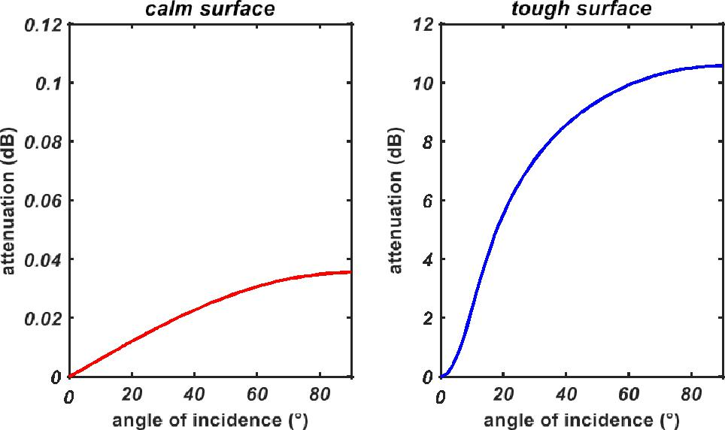

图5：在平静表面上的*Lcal*或*Ltur*和*α*之间的关系

与坚硬的表面 *，f*±3*MHz*

从图5中我们可以发现，在平静的表面上，无论发生什么角度，衰减都很小，可以忽略;在湍流表面，衰减随着*α*的增加而增加，当*α*接近90°时，衰减可以达到10.578*分贝*。

精品数模资料，各类比赛优秀论文、学习教程、写作模板与经验技巧、matlab程序代码资料等，尽在淘宝店铺：闵大荒工科男的杂货铺！

团队 #88255 第 9 页，共 20 页

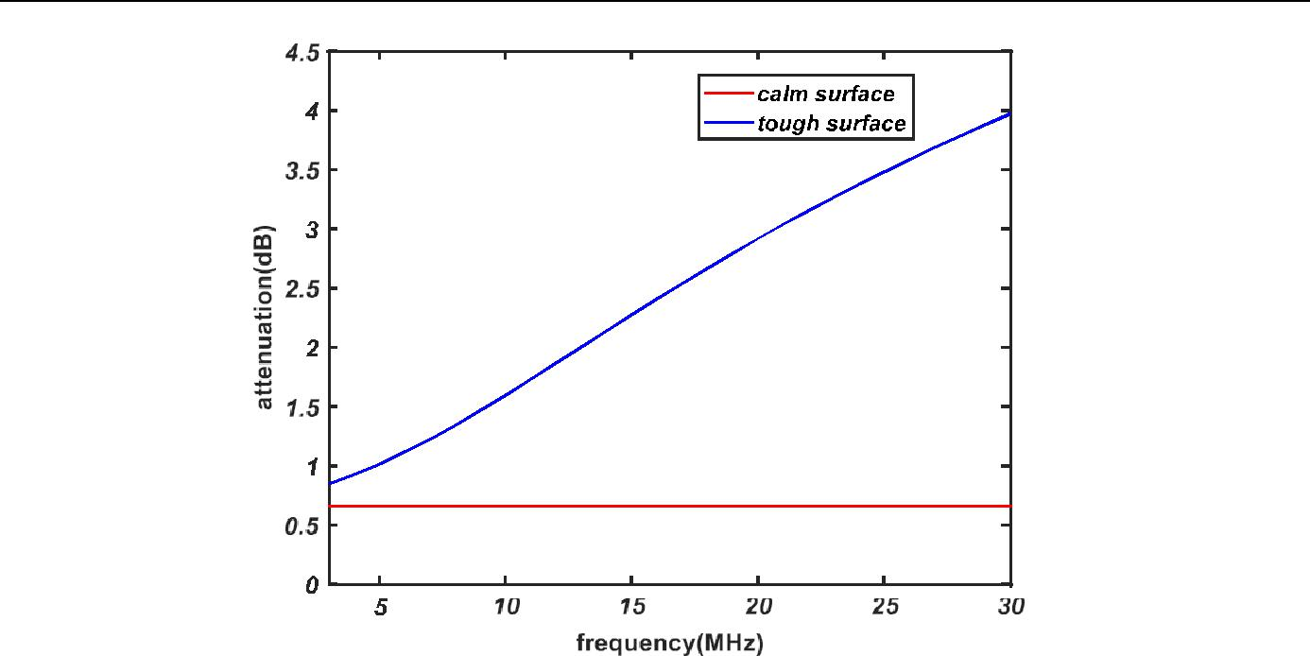

图 6： *Lcal*或*Ltur* 和 *f* 之间的关系

在平静的表面与坚硬的表面

从图6中我们可以发现，无论频率是多少，平静表面的衰减几乎都是不变的，非常小，低于1*分贝*。湍流表面的衰减随着频率的增加而增加，当频率接近30*MHz*时，其衰减可达4*分贝*。

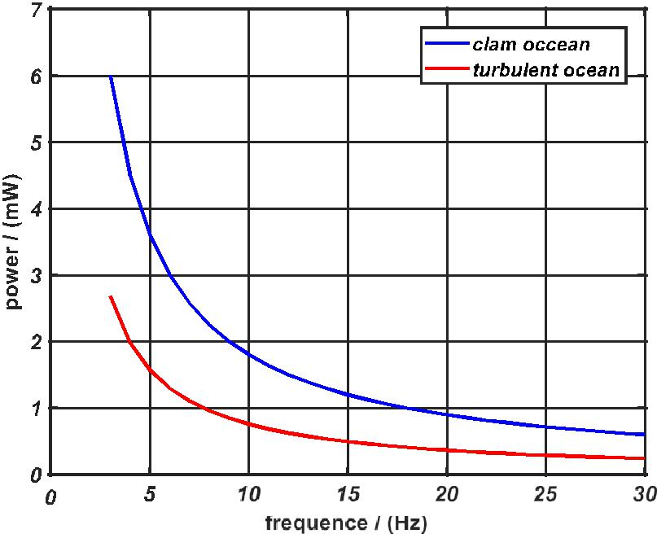

图7：平静海洋与湍流海洋之间反射力的比较

电离层第一次反射后，平静而动荡的海面反映了信号。下一篇第3.2段将提到空气和电离层的损失。如图 7 所示，信号强度随频率的增加而减小。为了平静海洋，反射信号强度的范围为0.5至5.5*mW。*对于湍流海洋，其范围为0.2至2.5*mW。*在最常用的频率0.85MUF，信号功率约为0.5062*mW。*

精品数模资料，各类比赛优秀论文、学习教程、写作模板与经验技巧、matlab程序代码资料等，尽在淘宝店铺：闵大荒工科男的杂货铺！

团队 #88255 第 10 页，共 20页



**3.2** **最大跃点数**

要计算最大跃点数，必须估计不同过程中的信号衰减，包括路径传输损耗、电离层反射衰减和海面反射衰减。

**3.2.1 自由空间传输损耗和路径传输损耗**

自由空间是充满同质和无耗散介质的不确定空间，具有等分性、电导率*=* 0、相对允许率=*r* *=*1 和相对渗透性*=r=*1 的特性。

假设两个理想的点符号al 源天线 （增益： *Gt*=*Gr*+1） 分别发射和接收天线，P *t* 是输入（传输）功率，P *r* 是输出（接收）功率，第二个可用空间传输损耗 *Lbf* 可以定义为 ：

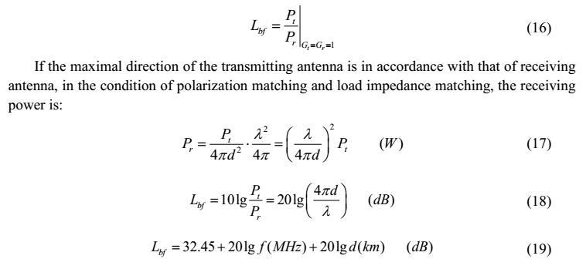

因此，当无线电频率或传播距离加倍时，自由空间传输损耗将增加6*分贝*。

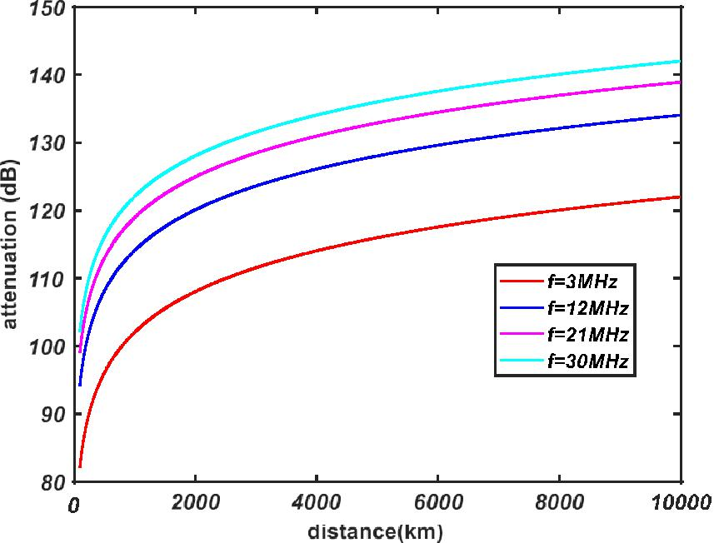

图 8：L *bf*  *（dB）* 与距离 *（km）、 f=*3、 12、 21、 30*MHz*之间的关系

精品数模资料，各类比赛优秀论文、学习教程、写作模板与经验技巧、matlab程序代码资料等，尽在淘宝店铺：闵大荒工科男的杂货铺！

团队 #88255 页 11 页，共 20 页



图8显示了不同频率的传输距离和衰减*Lbf*之间的关系。频率越高，自由空间传输损耗越高。

在大气环境中，除自由空间传输损耗外，电磁波还可能遭受衰减、衰减、去极化、时间和频域失真等影响，从而引起复杂的变化。

假设天线设置在可用空间中，最大方向 E0的场强度可以定义为：

|*和*0 是()

接收点的场强度为：

|  |  |
| --- | --- |
| 60*PtGt*  （*V*  /  *m*） | (20) |
| *D* |  |



|  |  |  |  |  |  |  |  |  |  |
| --- | --- | --- | --- | --- | --- | --- | --- | --- | --- |
| |*E* 在美国，*和* | 0 | |*A* | *空气* | · | 60*Pt* （*W* ）*Gt* | *A* | （*V* / *m*） | (21) |  |
|  |  |
|  |  |  | *d*  *（米）* | *空气* |  |  |  |
|  |  |  |  |  |  |  |  |  |



*空气*是大气中的衰减因子，与频率、距离、介质的电参数、传播方式等有关。我们还可以将*A空气*转换为 *dB* 形式：

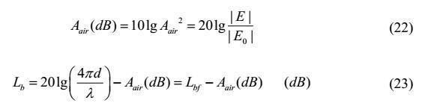

显然*，Lb*描述了介质中的功率传播情况，因此*Lb*称为路径传输损耗或基本传输损耗。

因此，我们可以使用*Lb*来定义大气中的传输损耗（不包括电离层），这与传播距离*d、*波长*+*和衰减因子有关

看起来像*Lb。*

**3.2.2 电离层反射的特性**

**3.2.2.1** **电离层的物理特性**

电离层是地球高层大气的电离部分，海拔约60*公里*至1000*公里*[7]，它包含环绕地球的电子和带电原子和分子。通常，我们使用电子密度（*电子量/m3）*来描述其电离度。

电离层是一种随机、分散和各向异性半导体介质，其参数（厚度、电子密度和分布）随机变化。

精品数模资料，各类比赛优秀论文、学习教程、写作模板与经验技巧、matlab程序代码资料等，尽在淘宝店铺：闵大荒工科男的杂货铺！

团队 #88255 页 12 页，共 20 页

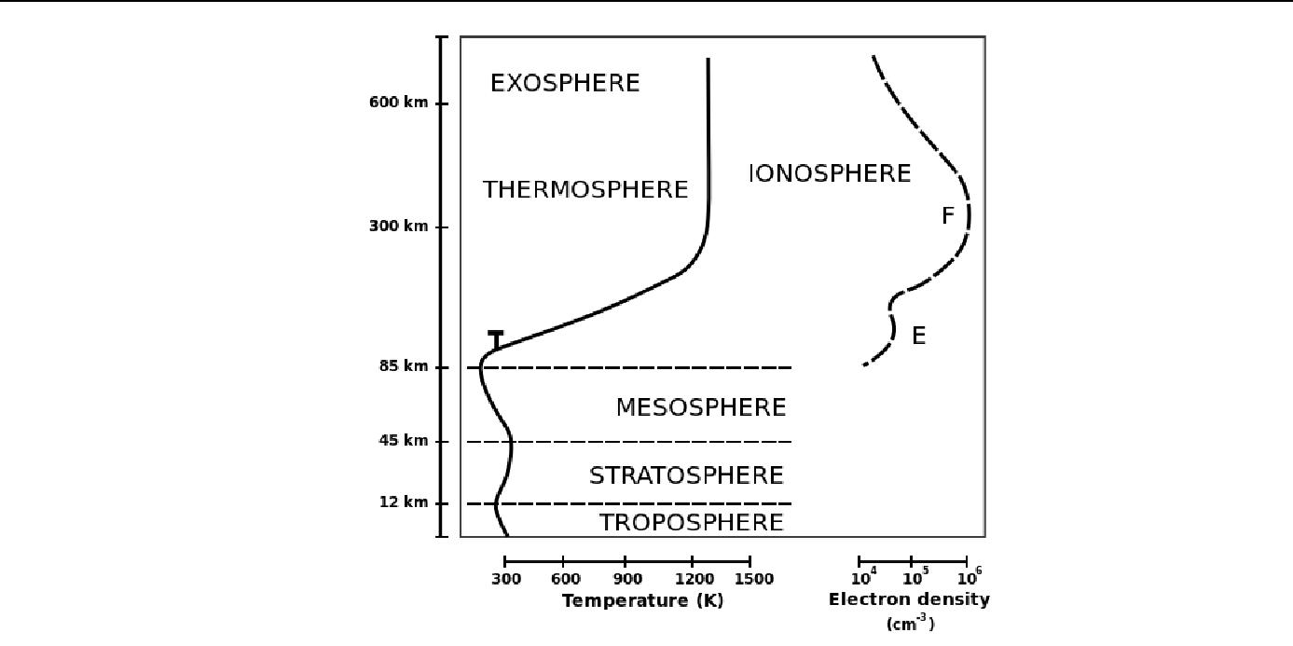

图9：电离层的层和电子密度[8]

在电离层中，还有四个部分[8]：

*D层*：距地球表面60~90公里。随着夜幕降临，D层的厚度逐渐减小。在漆黑的夜晚，D层几乎消失了。

*E层*：90~150公里，高度相对稳定110公里，夜间电子密度降低。

*F1层*：170~220公里，总是在夏季白天出现，晚上和冬天消失。

*F2层*：225~450公里，白天电子密度高于夜间，冬季也比夏季高。

**3.2.2.2 电离层吸收**

电离层的吸收包括偏差吸收和非偏差吸收。非偏光区域是折射率*n*接近 1[9]的区域， 无线电

几乎以直线旅行。非偏差吸收主要在D层，其中含有大量的中性分子和子，因此碰撞频率*v*非常高。E和F层的劣质区域也包括在内，但与D层相比可以忽略。

为了计算D层的非偏差吸收，根据电磁理论，已知*μr*和*α*的无耗散介质的衰减因子*A子：*

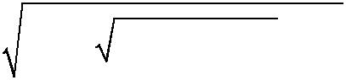

|  |  |  |  |  |  |  |  |
| --- | --- | --- | --- | --- | --- | --- | --- |
| *A* = | | 的0的 | [ 2] | （60=* ）2 | | *R* | ] | (24) |  |
|  |  |
| *离子* | 2 | *R* |  |  |  |  |
|  |  |  |  |  |  |  |

±0 是真空允许性，近似值为 8。854187817 = 10-12 F/m. 真空渗透性*±0*为 4 × 10-7  *H/m。*

对于高频波传播，条件 * / ** 1 得到满足，然后：

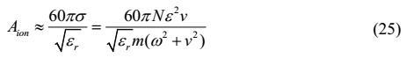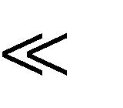

偏差区域是折射率*n* 非常小的区域，无线电将

用曲线改变传播方向，然后返回地球。通常有*{r*}1[10]，

电离层*L离子*的总衰减可以通过*e*=  *A*2  *dl*计算，l是电离层中无线电的路径。一般来说，吸收相当小，通常低于10*分贝*[11]。

精品数模资料，各类比赛优秀论文、学习教程、写作模板与经验技巧、matlab程序代码资料等，尽在淘宝店铺：闵大荒工科男的杂货铺！

团队 #88255 第 13 页，共 20页



**3.2.3 最大跃点计算**

影响*SNR*的主要原因包括内部噪声和外部噪声，内部噪声来自接收系统本身，在这种情况下可以忽略。

外部噪声来自宇宙、大气和地球表面，其中*宇宙反辐射*[12]是最重要的部分，可以代表：

|  |  |
| --- | --- |
| *P噪声* =  *kTB*  = 8.0 =10=15*W* | (26) |

*k*是玻尔兹曼常数，值是1.3806505±10-23   *J/K，T*是背景温度，一般值是290K，B是信号的带宽，这取决于信号的质量，我们用2*兆赫*来计算。

SNR 阈值为 10 *dB，*这意味着

|  |  |  |  |
| --- | --- | --- | --- |
| *SNR* + 10lg | *P信号* | 10*分贝* |  |
| *P噪声* |  |
|  | (27) |  |

*P信号* = 最小 = 8 +10=14*W*

信号源的功率为100 W，因此传输过程中允许的最大衰减是：

|  |  |  |  |  |
| --- | --- | --- | --- | --- |
| *L*最大 - 10lg | 100 | ±150.969 *dB* | (28) |  |
|  |  |



*信号*= 分钟

通过计算与Lmax相比的总损耗*Lt，*我们可以估计信号在强度低于*SNR*阈值之前可以进行的跃点数。

根据3.1、3.2.1和3.2.2的结论，无线电在传输的proc es中遭受了几种损耗和衰减，包括路径传输损耗*Lb、*电离层衰减*L离子*、海面衰减*Lcal*或*Ltur。*

总损失可以由以下表示：

|  |  |  |  |  |  |  |  |  |  |  |  |  |  |  |  |  |  |  |  |  |  |  |  |  |  |  |  |  |  |  |  |  |  |  |  |  |  |  |  |  |  |  |  |  |  |  |  |  |  |  |  |  |  |  |  |  |  |  |  |  |  |  |  |  |  |  |  |  |  |  |  |  |  |  |  |  |  |  |  |  |  |  |  |  |  |  |  |  |
| --- | --- | --- | --- | --- | --- | --- | --- | --- | --- | --- | --- | --- | --- | --- | --- | --- | --- | --- | --- | --- | --- | --- | --- | --- | --- | --- | --- | --- | --- | --- | --- | --- | --- | --- | --- | --- | --- | --- | --- | --- | --- | --- | --- | --- | --- | --- | --- | --- | --- | --- | --- | --- | --- | --- | --- | --- | --- | --- | --- | --- | --- | --- | --- | --- | --- | --- | --- | --- | --- | --- | --- | --- | --- | --- | --- | --- | --- | --- | --- | --- | --- | --- | --- | --- | --- | --- | --- | --- |
|  | |  | |  | |  | |  | |  | |  | |  | |  | |  | |  | |  | |  | |  |  |  |  |  |  | *Lt* - *Lb* - *Ion*  - *L卡* / *图尔* | | | | | | | | | | | | | | | | | | | | | | | | | | | | | | | | | | | | | | | | | | | | | | | | | | | | | (29) | | | |
|  | | | | | | | | | | | | | | | | | | | | | | | | | | | | | | | | | | | | | | | | | | | | | | | | | | | | | | | | | | | | | | | | | | | | | | | | | | | | | | | | | | | | | | |  | |
|  | | | | | | | | | | | | | | | | | | | | | | | | | |  | | | | | | | | | | | | | | |  | | | | | | | | | | | | | | |  | | | | | | | | | | | | | | | | |  | | | | | | | | | | | | | |  | |
|  | |  | |  | |  | |  | |  | |  | |  | |  | |  | |  | |  | |  | |  | |  |  |  |  |  |  |  |  |  |  |  |  |  | |  |  |  |  |  |  |  |  |  |  |  |  |  |  | |  |  |  |  |  |  |  |  |  |  |  |  |  | |  | | | |  |  |  |  |  | |  |  |  |
|  | | | | | | | | | | | | | | | | | | | | | | | | | |  | | | | | | | | | | | | | | |  | | | | | | | | | | | | | | |  | | | | | | | | | | | | | | | | |  | | | | | | | | | | | | | |  | |
|  | | | | | | | | | | | | | | | | | | | | | | | | | |  | | | | | | | | | | | | | | |  | | | | | | | | | | | | | | |  | | | | | | | | | | | | | | | | |  | | | | | | | | | | | | | |  | |
|  | | | | | | | | | | | | | | | | | | | | | | | | | |  | | | | | | | | | | | | | | |  | | | | | | | | | | | | | | |  | | | | | | | | | | | | | | | |  | | | | | | | |  | | | | | | |  | |
|  | | | | | | | | | | | | | | | | | | | | | | | | | |  | | | | | | | | | | | | | | |  | | | | | | | | | | | | | | |  | | | | | | | | | | | | | |  | | | | | | | | | | | | | | |  | |  | |
|  | | | | | | | | | | | | | | | | | | | | | | | | | |  | | | | | | | | | | | | | | |  | | | | | | | | | | | | | | |  | | | | | | | | | | | | | | | |  | | | | | | | |  | | | | | | |  | |
|  | | | | | | | | | | | | | | | | | | | | | | | | | |  | | | | | | | | | | | | | | |  | | | | | | | | | | | | | | |  | | | | | | | | | | | | | | | |  | | | | | | | |  | | | | | | |  | |
|  | | | | | | | | | | | | | | | | | | | | | | | | | |  | | | | | | | | | | | | | | |  | | | | | | | | | | | | | | |  | | | | | | | | | | | | | |  | | | | | | | | | | | | | | |  | |  | |
|  | | | | | | | | | | | | | | | | | | | | | | | | | |  | | | | | | | | | | | | | | |  | | | | | | | | | | | | | | |  | | | | | | | | | | | | | | | |  | | | | | | | |  | | | | | | |  | |
|  | | | | | | | | | | | | | | | | | | | | | | | | | |  | | | | | | | | | | | | | | |  | | | | | | | | | | | | | | |  | | | | | | | | | | | | | | | |  | | | | | | | |  | | | | | | |  | |
|  | | | | | | | | | | | | | | | | | | | | | | | | | |  | | | | | | | | | | | | | | |  | | | | | | | | | | | | | | |  | | | | | | | | | | | | | |  | | | | | | | | | | | | | | |  | |  | |
|  | | | | | | | | | | | | | | | | | | | | | | | | | |  | | | | | | | | | | | | | | |  | | | | | | | | | | | | | | |  | | | | | | | | | | | | | | | |  | | | | | | | |  | | | | | | |  | |
|  | | | | | | | | | | | | | | | | | | | | | | | | | |  | | | | | | | | | | | | | | |  | | | | | | | | | | | | | | |  | | | | | | | | | | | | | | | |  | | | | | | | |  | | | | | | |  | |
|  | | | | | | | | | | | | | | | | | | | | | | | | | |  | | | | | | | | | | | | | | |  | | | | | | | | | | | | | | |  | | | | | | | | | | | | | |  | | | | | | | | | | | | | | |  | |  | |
|  | | | | | | | | | | | | | | | | | | | | | | | | | |  | | | | | | | | | | | | | | |  | | | | | | | | | | | | | | |  | | | | | | | | | | | | | | | |  | | | | | | | |  | | | | | | |  | |
|  | | | | | | | | | | | | | | | | | | | | | | | | | |  | | | | | | | | | | | | | | |  | | | | | | | | | | | | | | |  | | | | | | | | | | | | | | | | | | | | | | | | | | | | | | |  | |
|  | | | | | | | | | | | | | | | | | | | | | | | | | |  | | | | | | | | | | | | | | |  | | | | | | | | | | | | | | |  | | | | | | | | | | | | | | | | |  | | | | | | | | | | | | | |  | |
|  | | | | | | | | | | | | | | | | | | | | | | | | | |  | | | | | | | | | | | | | | |  | | | | | | | | | | | | | | |  | | | | | | | | | | | | | | | | |  | | | | | | | | | | | | | |  | |
|  | | | | | | | | | | | | | | | | | | | | | | | | | |  | | | | | | | | | | | | | | |  | | | | | | | | | | | | | | |  | | | | | | | | | | | | | | | | |  | | | | | | | | | | | | | |  | |
|  | | | | | | | | | | | | | | | | | | | | | | | | | |  | | | | | | | | | | | | | | |  | | | | | | | | | | | | | | |  | | | | | | | | | | | | | | | | |  | | | | | | | | | | | | | |  | |

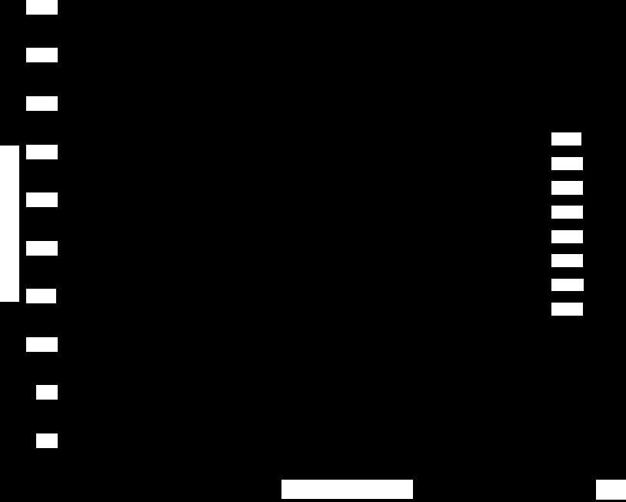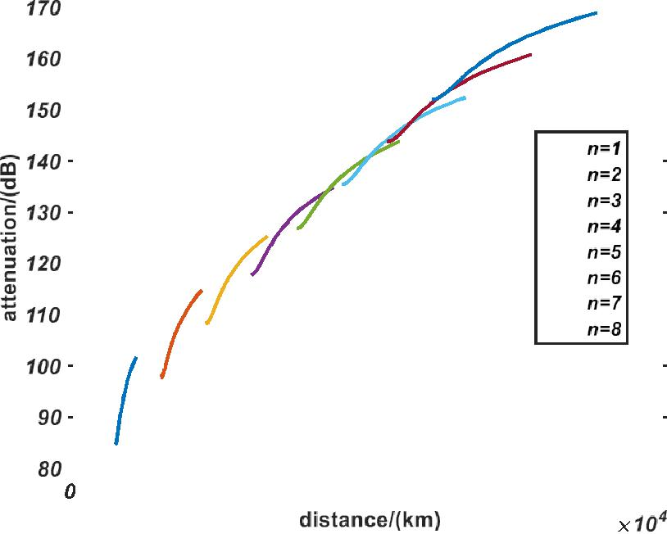

图10：距离（*公里*）与总损耗*Lt* *（dB）*之间的关系

*n：*跃点数 *，f*  = 3*MHz，*由平静的海洋反射

精品数模资料，各类比赛优秀论文、学习教程、写作模板与经验技巧、matlab程序代码资料等，尽在淘宝店铺：闵大荒工科男的杂货铺！

团队 #88255 页 14 页，共 20 页



从图10中我们可以看到，如果信号被平静的海洋反射，在第6次和第7跳时，信号的衰减已经超过151*分贝*，并且第8跳的几乎所有衰减都减弱到阈值。因此，在3*兆赫*的频率下，信号的跃点可以达到6至7倍，传输距离可达15000*公里*。

此外，随着频率的增加，跃点总数将逐渐减少，最终下降到只有一个跃点。

**3.3** **崎岖光滑的地形反射损失**

与海面相比，地表具有完全不同的相对允许率*=r*和电导率=，下表显示了不同地质中不同的*μr*和*α。*

表 1：不同地理地理中的*不同 \r* 和 *#。*[13]

|  |  |  |  |  |  |
| --- | --- | --- | --- | --- | --- |
| 地质 | ***\r*** |  | ***P*** |  |  |
| 范围 | 平均 | 范围 | 平均 |  |
|  |  |
| 海水 | 70 | 70 | 0.66×6.6 | 5 |  |
| 淡水 | 80 | 80 | 10-3±2.4×10 -2 | 10-3 |  |
| 湿土 | 10×30 | 20 | 3×10 -3×3×10 -2 | 10-2 |  |
| 干土 | 2×6 | 4 | 1.1×10 -3×2×10 -3 | 10-3 |  |

此外，波动幅度远远大于海面。收音机也会分散到各个方向。以丘陵地形（500米以下的震级，稀疏的丘陵）为例，在3.1.3.2中纠正模型。我们可以在

3.1.1 ， 替换*μr* 和 *α*来计算接地*Rg*的反射系数。

值得注意的是，山区或崎岖地形的反射与风速无关，而风速与海面不同。如果我们知道地面的地形分布，计算*Rg*并不难，这样也可以通过公式计算沟的衰减

（3） 在 3.1.2 中给出。

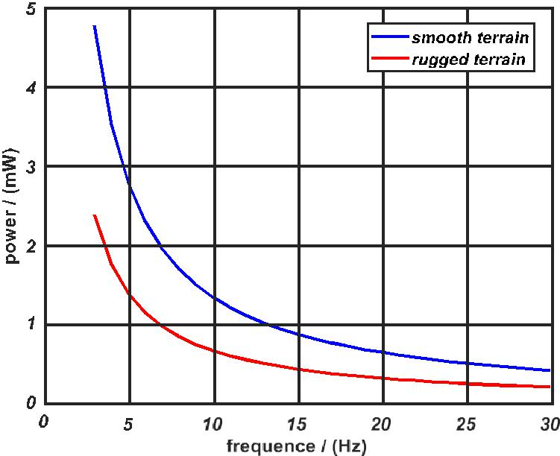

图11：平滑地形与崎岖地形之间反射功率的比较

精品数模资料，各类比赛优秀论文、学习教程、写作模板与经验技巧、matlab程序代码资料等，尽在淘宝店铺：闵大荒工科男的杂货铺！

团队 #88255 第 15 页，共 20 页



如图 11 所示，信号强度随频率的增加而减小。为了平滑地形，反射信号强度的范围为0.4至4.8*mW。*对于崎岖的地形，射程为0.2至2.4*mW。*

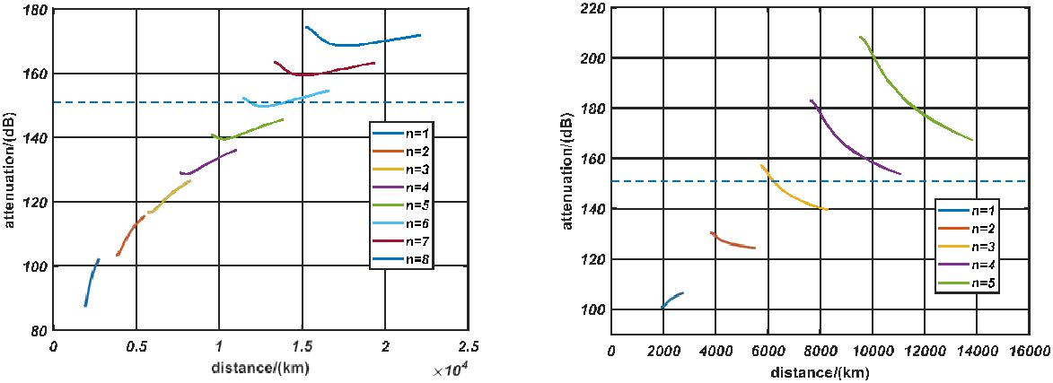

图12：距离（*公里*）与总损耗*Lt* *（dB）*之间的关系

*n* ： 跃点数，f  = 3*MHz，*由平滑（左）和崎岖（右）地形反射

图12显示，当信号被平滑地形反射时*，f=3MHz，*可以接收5到6个跃点的信号，而由崎岖的地形反射，只有3个信号跃点。差异表明，当地形的波动影响传输距离和跃点时，会改变反射无线电的方向。

与平静的海洋反射相比，陆地反射具有更多的衰减和较少的反射时间，也相当于土壤比海水更小的*α*和*α。*

**3.4** **关于船舶接收器的模型改进**

**3.4.1** **移动接收器的属性**

在航行过程中，对船上的接收者，不仅要考虑接收信号的SNR，还要考虑接收信号的稳定性。通常，在抖动或移动的受试者中，使用圆形极化天线可以使信号尽可能稳定。

循环极化有两种途径，一种是线性极化发射和圆形极化接收机，另一种相反。无论我们采取哪种偏振方式，不匹配因子*v* 始终为 1/2。

因此，我们的模型需要添加一个恒定的衰减：

*L船*=10lg 0.5 = 3.01*dB*

*L* - *L* - *L*  - L -*L* （30）

*t* *b* *ion* *cal*  /  *tur* *船*

**3.4.2 同一多跳路径的通信区域范围**

图13显示了湍流海洋反射并由船载接收器接收的信号的衰减程度，不难发现信号需要3到4个跃点，然后衰减到151*分贝*。在此基础上，还可以计算船舶接收有效信号的距离范围。重新在图14中显示。

精品数模资料，各类比赛优秀论文、学习教程、写作模板与经验技巧、matlab程序代码资料等，尽在淘宝店铺：闵大荒工科男的杂货铺！

团队 #88255 页 16 的 20

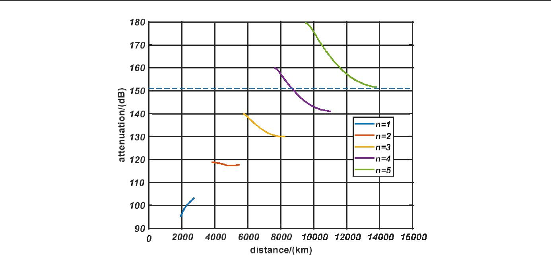

图13：舰载接收器接收的多跳信号

*n ：*跃点数，f  = 3*MHz，*由湍流海洋反射

|  |  |  |  |  |  |  |  |  |  |  |  |  |  |  |  |  |
| --- | --- | --- | --- | --- | --- | --- | --- | --- | --- | --- | --- | --- | --- | --- | --- | --- |
|  |  |  |  |  | ***d船舶*-*信号*** | | | | | | | |  |  |  |  |
|  |  |  |  |  |  |  |  |  |  | ***D*** | | |  |  |  |  |
| **0** |  |  |  |  |  |  |  |  |  |  |  |  |  |  |  |  |
|  | **1900 2767 3894 5535 5786*船上* 8302 8682** | | | | | | | | | | | **11070** | ***d*r/公里** | |  |
|  |  |  |  |



图14：有效信号的范围

*d r* 是相对距离，假设地球是一个常规球体，地球上的每个反射点都不得在同一平面上，所以我们用 *dr* 来描述船在地球上移动的曲线距离。在图 14 中，红色 lines 是可以接收信号的范围，也就是说，在红色范围内，信号的*SNR* >10*dB*。

具体范围在 1900-2676 *km* （第 1跳）之间 =3894-5535 *km（*第二跳）=5768-8302 *km* （第三跳*）*= 8682-11070 *km* （第4 跳）。在每个范围之间，有像"禁区"这样的区域无法接收有效信号。

知道范围，只要我们知道船的方向和速度，很容易计算时间，可以接收信号。

**4 稳定性和灵敏度分析**

在3.1建立的反射模型中，海面高度、形状的变化主要是由风速引起的。而且，在不同的海域，海水的温度和盐度不可能是亚美的，这可能会改变*海水的β*和*β。* 因此，我们主要分析了风速*、μr*和*+*对模型稳定性和灵敏度的影响。

我们考虑了海面附近5米/s至20米/s的风速，并加以比较：

精品数模资料，各类比赛优秀论文、学习教程、写作模板与经验技巧、matlab程序代码资料等，尽在淘宝店铺：闵大荒工科男的杂货铺！

团队 #88255 页 17 页，共 20 页

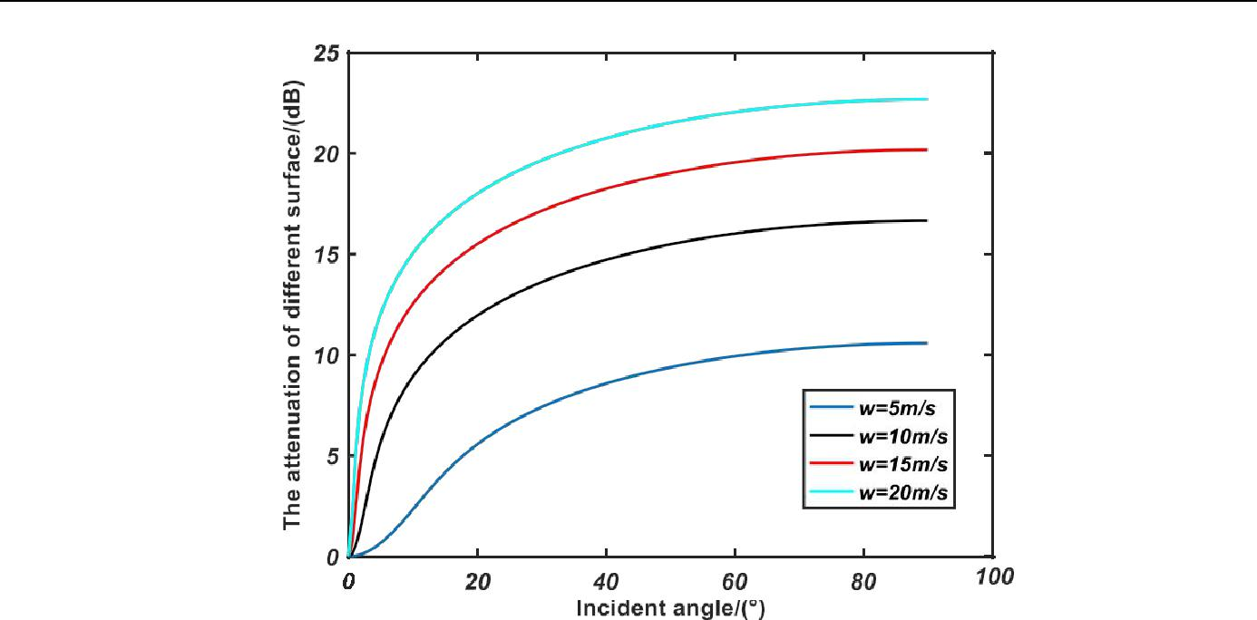

图15：*风速*+5、10、15和20*米/s*时*Ltur*的变化

从图15中我们发现，风速对海面反射衰减的影响较大，随着风速的增加，衰减增加，通信效果较差。

考虑*+r*和*#*的 20% 的上升和下降，结果是：

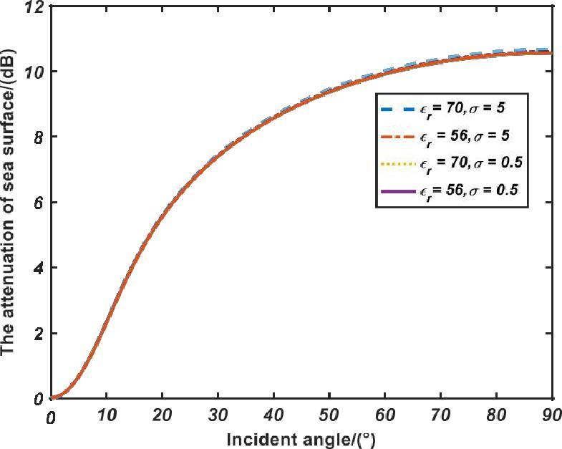

图16：当*αr* 和 *#* 的微小变化时 *Ltur*的变化变化

图 16 的四条曲线几乎重叠。因此，*在±r*和*+20%*范围内的微小变化对海面衰减的影响很小。我们几乎可以忽略这些差异。

精品数模资料，各类比赛优秀论文、学习教程、写作模板与经验技巧、matlab程序代码资料等，尽在淘宝店铺：闵大荒工科男的杂货铺！

团队 #88255 页 18 页，共 20 页

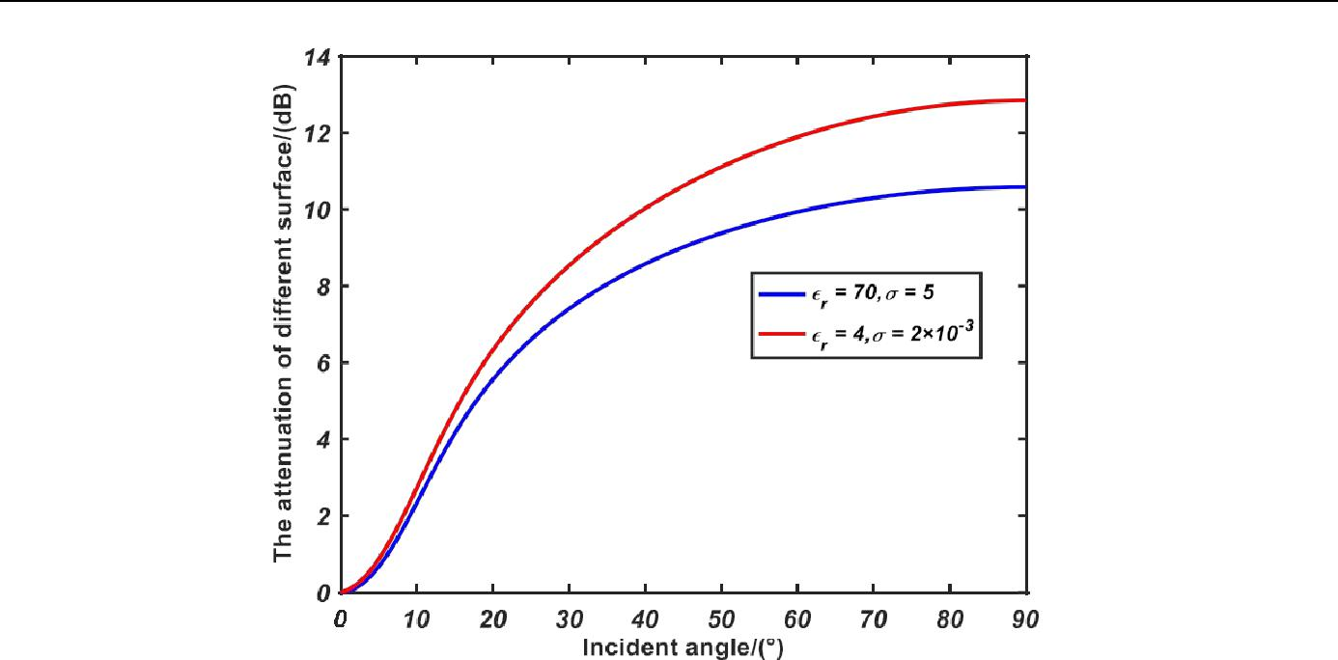

图 17：当*αr* 和 *#* 的较大变化时 *Ltur*的变化

然而，当反射介质发生较大变化时，如海水与地面。地面的衰减明显大于海水。图 17 显示了差异。

**5 优势和劣势**

**5.1 优势**

**•**以前曾对天波进行过系统的研究。关于海面反射模型，大多数都是通过频率和

入射角。我们的模型采用P-M模型模拟海面波，有限元分析也用于计算反射系数，which更准确、更普遍。

**•**对船载接收器的接收问题，我们知道移动和抖动物体的特殊性，在圆形极化条件下，只有一半的信号可以

收到。为了计算反射效应范围，我们可以显示可利用的接收面积和衰减。

**5.2** **弱点**

**\***在地面反射模型中，我们只改变海面反射模型的相对参数，可能存在一些不适用的地方和一些误差。

**\***对于第三部分，弱点是由于电离层的复杂性，计算是非常困难的，它不是非常准确的表示在电离层中的传输路径

有关事件角度的功能，这可能会影响结果。

精品数模资料，各类比赛优秀论文、学习教程、写作模板与经验技巧、matlab程序代码资料等，尽在淘宝店铺：闵大荒工科男的杂货铺！

|  |  |
| --- | --- |
| 团队#88255 | 页 19 的 20 |
| ***6 IEEE 通信杂志的*短注** |  |

我们研究的背景是，对高频无线电（3*兆赫*+30*兆赫*），电离层可以反射传输电磁波回地球或海洋，信号可以反射几次，直到在最低SNR下衰减。传播模式也称为天波。

我们的团队完成了四个方面的模型：估计海面反射特性，计算给定功率信号源的最大跃点，比较陆地反射情况与海洋，考虑船板接收器对我们的模型的影响。这四个方面包含着天空波传播的全过程，但关键是解决湍流海面外的反射问题。

要估计平静海洋和湍流海洋的反射损失，我们必须找出海水的反射特性以及平静表面和坚硬表面的区别。假设平静的海洋表面是平面，我们可以用斯内尔定律来计算反射系数*Rh。*在所有可能的角度中*，Rh*的积分是平静海洋的衰减系数。对于湍流海洋，我们使用*P-M*光谱来估计波高度的分布，然后进行有限元分析，将每个微平面的所有反射波整合在相对较大的表面，通过对结果的规范化，可以得到反射波的强度分布。使用国际通用标准硬海面校正因子*+*计算反射衰减也是可行的。

要计算最大跃点数，必须估计不同过程中的信号衰减，包括路径传输损耗、电离层反射衰减和海面反射衰减。考虑到外部噪声，对给定信号源的100瓦功率，传播路径中的最大衰减必须低于151*dB，*以满足最低的SNR 10*dB。*在3*兆赫*的频率和蛤海洋的反射下，信号的跃点达到6至7倍，传播距离达到15000公里。随着频率的增加，跃点总数将逐渐减少。

与平静的海洋反射相比，地表具有完全不同的相对允许率*=r*和电导率*=。*此外，波动幅度远远大于海面，使陆地反射衰减较大，反射时间少，也对应于海水油的*± r* 和 *μs。*

对船载接收器，使用圆形极化天线可以保持信号尽可能稳定。不匹配因子*v* 为 1/2，这意味着收到时必须额外出现 3*dB* 衰减。我们计算了帆船的辐射范围，每个跃点都有自己的辐射范围，范围之间的区域被称为"禁区"，其中不能有效信号。

该模型的意义是，在天空波整体传播过程中，将损失和衰减相结合，解决湍流表面反射问题。以前的研究也为我们提供了一些解决问题的方法。该模型可用于高频电磁波传输的远距离或海外通信。

精品数模资料，各类比赛优秀论文、学习教程、写作模板与经验技巧、matlab程序代码资料等，尽在淘宝店铺：闵大荒工科男的杂货铺！

团队 #88255 页 20 页，共 20 页



**7 参考**

1. 李 W C Y. 移动通信设计基础[M].1993.
2. 巴里奥斯 A E， 帕特森 W L， 圣S. 高级传播模型 （APM） Ver. 1.3.1 计算机软件配置项目 （CSCI） 文档[J]2002.
3. 码头 D， 库特勒 J R.抛物波方程傅立叶分步解的改进阻抗边界算法[J]。天线和传播方面的 IEEE 交易，1996， 44（12）：1592-1599。
4. 小W J P， 莫斯科维茨 L.基于S.A.Kitaigorodsk ii[J]的相似性理论，为完全开发的风海提出的光谱形式。地球物理研究杂志，1964年，69（24）：5181~5190。
5. 张S R、Foster J C、Holt J M等磁分度和区风对中纬度电离层电子密度纵向差异的影响[J]。地球物理空间物理学杂志，2012年，117（A8）。
6. 横山A，国王R W P，Sandler S.评论"地球或海上垂直电偶极子的电磁场"[带答复][J]。天线和传播方面的 IEEE 交易，1995， 43（5）：541-544。
7. 婆罗门和安P S，楚YH，吴KH等赤道E和F区域的垂直和纵向电子密度结构[J]。Annales 地球物理，2011， 29（1）：81-89。[8]帕特森 W L， 哈坦 C P， 希特尼 H V， 等人工程师的折射效应预测 Sy干 （EREPS），修订版 2.0[J]。中期报告海军海洋系统中心圣地亚哥卡，1994年，95。[9]张S R、陈Z、科斯特A J等由北美上空地磁减速引起的电离层对称性[J]。地球物理研究快报， 2013， 40 （2）0):5350-5354.[10]莱德利 A J， 邓 Y， Tó第G。全球电离层–热层模型[J]。大气和太阳-地球物理学杂志，2015年，68（8）：839-864。
8. 吴T T，国王R W P.两个介子边界上垂直偶极子产生的横向电磁脉冲[J]。电磁波与应用杂志，1987年，62（11）：4345-4355。
9. 库雷五，明Y.对闪电的传播效应=为均匀和混合的海和混合海[陆地路径]生成电磁场。地球物理研究大气杂志，1994年，99（D5）：10641-10652。
10. 马祖尔五世，鲁恩克L H.在自然和人为触发的闪电中常见的物理过程[J]。地球物理研究大气杂志，1993年，98（D7）：12913-12930。